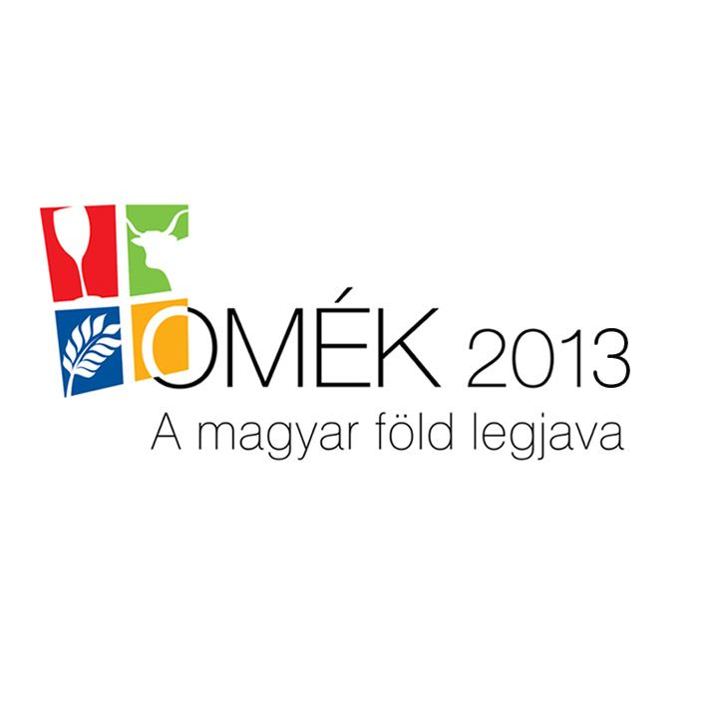
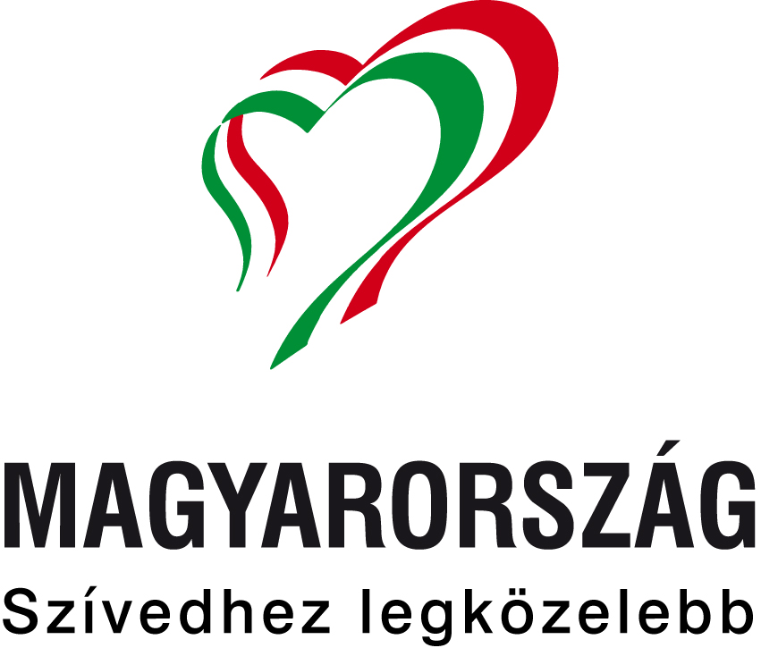

2013. ÉVI OMÉK

VIDÉKMUSTRA JELENTKEZÉSI LAP
A pavilonokba és a szabadterületre történő jelentkezés külön jelentkezési lapon történik, mely letölthető a www.omek2013.hu weboldalról.
KIÁLLÍTÁS ADATAI
Kiállítás neve: Országos Mezőgazdasági és Élelmiszeripari Kiállítás és Vásár
Időpontja: 2013. szeptember 18-22.
Helyszíne: Hungexpo Budapesti Vásárközpont / Budapest
RÉSZTVEVŐ /belföldi székhellyel rendelkező/ CÉG ADATAI
Cég neve: ………………………
Levelezési címe: ………………………
Számlázási címe: ………………………
Adószáma: ………………………
Cégjegyzékszáma: ………………………
Bankszámlaszám: ………………………
Kontaktszemély neve: ………………………
Telefonszáma: ………………………
E-mail címe: ………………………

Kiállított/gyártott termékek felsorolása (árucsoport lista szerint): ………………………
………………………
RÉSZVÉTEL MÓDJA ÉS DÍJA

Részvételi díj, installációval - 8 m² (installáció + asztal) 60.000 Ft + ÁFA

A vidékmustra standjain az árusítás kötelező! A hatósági engedélyek beszerzése a résztvevő fél kötelessége!

FIZETENDŐ ÖSSZESEN: 60.000 Ft + ÁFA

Résztvevő a jelentkezési lap cégszerű aláírásával kijelenti, hogy az annak mellékletét képező, a www.omek2013.hu oldalon található Általános Szerződési Feltételeket és az Általános Üzemelési és Műszaki Szabályzatot teljes terjedelmében megismerte, az abban foglaltakat elfogadta, és azok teljesítésére kötelezettséget vállal. Résztvevő jelen Jelentkezési lap aláírásával egyidejűleg tudomásul veszi továbbá, hogy Magyar Turizmus Zrt. az általános forgalmi adóról szóló 2007. évi CXXVII. törvény 55. § (2) bekezdése alapján a Kiállítást megelőzően jogosult kiállítani a részvételi díjról szóló számláját, amelyet Résztvevő 8 napon belül, de legkésőbb a Kiállítás kezdőnapját megelőző 8. napig köteles kiegyenlíteni. A számla közvetített szolgáltatást tartalmazhat. Amennyiben Résztvevő ezen határidőben a díjat nem egyenlíti ki, úgy Magyar Turizmus Zrt. jogosult a Jelentkezési lapban vállalt kötelezettségeitől elállni.
Résztvevő jelen Jelentkezési lap aláírásával elfogadja, hogy a Kiállítás során felmerülő egyéb költségeket (a Résztvevő utólagos igényei szerint) Magyar Turizmus Zrt. a Kiállítás befejezését követő 15 napon belül számlázza ki Résztvevő részére, aki köteles a számla összegét 8 napon belül Magyar Turizmus Zrt. fent megjelölt bankszámlájára történő átutalással megfizetni.
A Kiállítás során felmerülő egyéb költségek késedelmes megfizetése esetén a Magyar Turizmus Zrt. a mindenkori jegybanki alapkamat kétszeresének megfelelő mértékű késedelmi kamatra jogosult.
Résztvevő köteles az átutalási megbízás közlemény rovatában a Magyar Turizmus Zrt. által kibocsátott számla sorszámát feltüntetni.
Késedelmes fizetés esetén a Magyar Turizmus Zrt. a Ptk. 301/A ,§ (2) bekezdésében meghatározott mértékű késedelmi kamatot jogosult felszámítani.

Felek a jelen Jelentkezési lapból eredő vitás kérdéseket békés úton kísérlik meg rendezni. Amennyiben ez nem vezet sikerre, úgy jogvitáikra a felek Budai Központi Kerületi Bíróság kizárólagos illetékességét kötik ki. A jelen Jelentkezési lapon nem szabályozott kérdésekben Magyar Turizmus Zrt. kiállításokra vonatkozó Általános Részvételi Feltételei és a Ptk. vonatkozó rendelkezései az irányadóak

Dátum: ………………………, 2013. év ………… hó …… napján
.............................................................
cégszerű aláírás és bélyegző
VISSZAIGAZOLÁS:
Dátum: ………………………, 2013. év ………… hó …… napján

.............................................................
cégszerű aláírása és bélyegző
Magyar Turizmus Zrt., Agrármarketing Centrum Vezérigazgatóság
1115 Budapest, Bartók Béla út 105-113 tel: 06-1 450 8830 e-mail: gabor_szegedi@amc.hu

